
厦门大学 《电路分析》 课程试卷
电子科学与技术 学院 系 年级 专业
主考教师： 试卷类型：（A卷）

题1[8%]
- 求图1(a)(b)所示电路ab端的等效电阻。请画出化简过程的示意图。
- 试将1(c)所示电路化成最简形式。请画出化简过程的示意图。

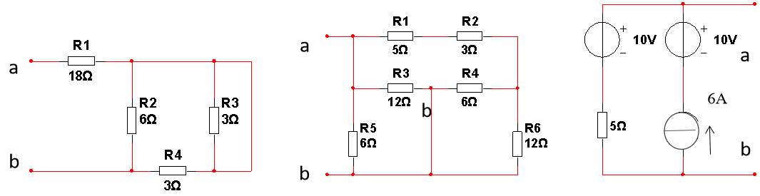
- (b) (c)
图1
题2 [8%] 如图2所示电路，求ab端口电压U与电流I的伏安特性方程U=f(I)表达式。
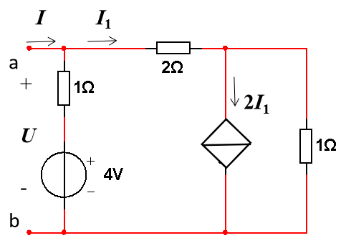
图2
题3[8%] 如图3所示电路中，已知3A电流源两端电压为40V，分析负载是吸收功率还是发出功率，并计算该负载的功率值。
INCLUDEPICTURE "http://166.111.92.13/data/08060602/U/11/zcxt/img/1_006.gif" \* MERGEFORMATINET 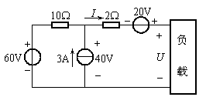
图3

题4[8%] 如图4所示，已知，R₁=R₂=10Ω，R₃=4Ω，U_{s}=20V，列回路电流方程。
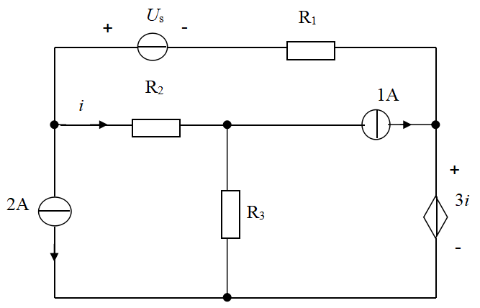
图4
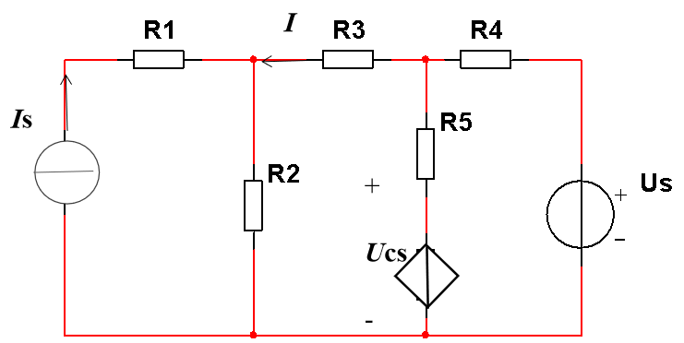
题5[10%] 如图5所示，已知R₁=4Ω，R₂=10Ω，R₃=2Ω，R₄=4Ω，R₅=2Ω，I_{S}=4A，U_{S}=40V，其中，U_{CS}=4I，请直接列出结点电压方程组，并求出独立电流源的功率。
图5

题6[10%]电路如图6所示，已知U_{i1}、U_{i2}和R，求U_{o}.
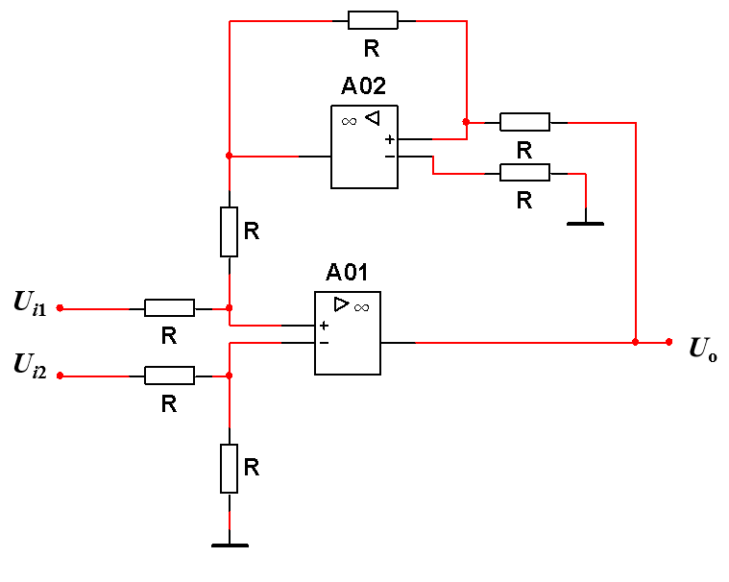
图6
题7[13%] 如图7所示，请用叠加定理求电流源两端电压U_{S}。
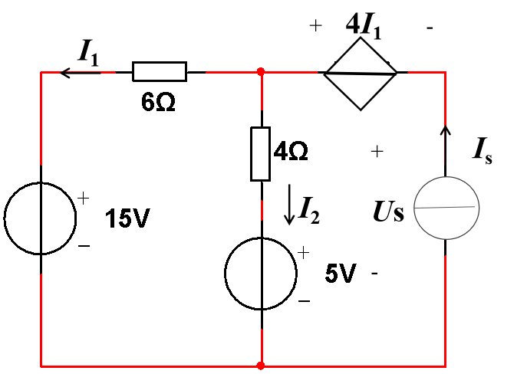
图7
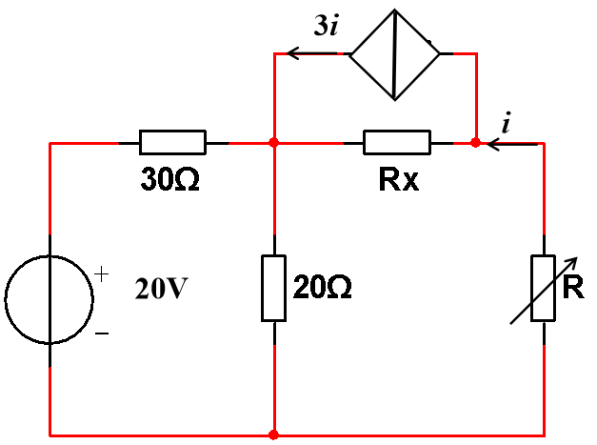
题8[15%] 如图8所示电路中，若R=8Ω时，R获得最大功率，试确定R_{x}的值及R获得的最大功率。
图8
题9 [20%] 如图9(a)所示电路，若输入电流i_{s}(t) 如图9(b)所示，求：
(1)[4%] 使用阶跃函数表达i_{s}(t)；
(2)[6%] 求该电路的时间常数；
(3)[10%] 求u_{c}(t)的阶跃响应和u_{c}(0₊)、u_{c}(2₊) 值。
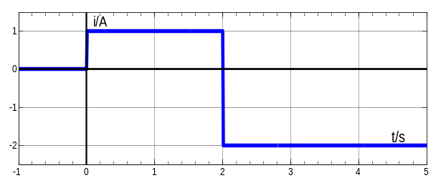
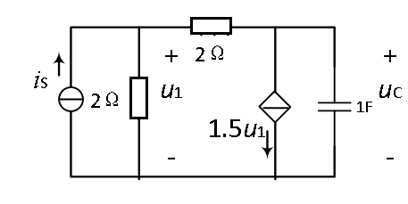
(a) (b)
图9

